常州八所重点中学聚首省常中深度对话新课程改革
刘高平 曹奕
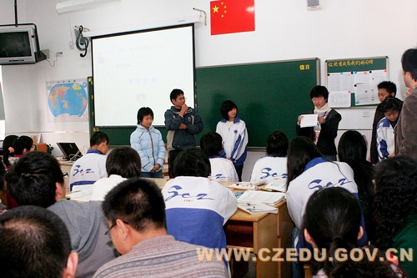
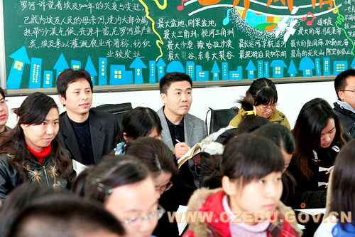
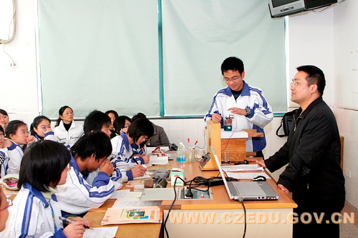
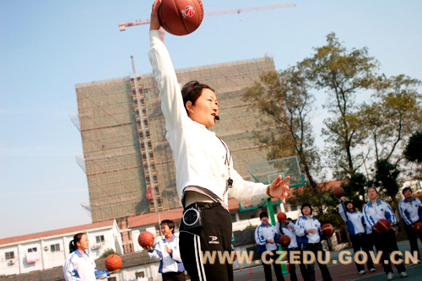
11月21日，在省常中101周年校庆之际，我市七所老牌重点高中市一中、前黄中学、北郊中学、武进高级中学、省溧中、省华中、省奔牛中学的老师代表齐聚该校开展八校联校教研活动。本次活动开创了八所老牌重点中学教师之间“深度对话”的先河。
自从2005年我市全面进入高中新课程改革和实施以来，各高中校在课程开发、实施、评价等方面勇于探索、敢于创新、勤于实践，不仅逐渐形成了各校的特色，也初步走出了一条具有浓郁常州特色的教育改革与发展之路。举办本次活动，目的在于展示各校课程改革的成果，交流课程改革的经验，破解课程改革的难题，以引领常州高中课改向纵深发展，促进我市高中教育的良性高位运行。
本次联校教研活动聚焦课堂教学，以“同题异构”的方式展开。来自八所学校的38位老师在高中14个学科开设了研究课，这些课分别由2-3位教师围绕同一课题开展教学。大多数上课教师师都已在学校或常州市崭露头角，其中不乏特级教师和特级教师后备人才。老师们从不同的角度解读教材，用不同的方式组织教学，充分展示自己的教学风格和个性；他们注重挖掘和利用教学资源，尊重差异，既重视预设，更注重动态生成，采用各种手段和途径促进学生自主学习、合作学习和探究学习。他们致力于追求师生关系和谐、教学过程开放、课堂思维活跃的有效课堂。新课程改革的核心理念就是“一切为了学生的发展”，“将课堂与学生生活相联系，将教学与学生未来发展相结合”是本次活动展现出来的最鲜明特征。
下午，八所学校又分十五个研讨小组基于经验和问题，围绕课堂教学和课程改革中的关键问题展开了深入的研讨。各所学校的校长、分管校长以及500多名听课教师参与活动，包括市五中、外国语学校、青龙中学等学校都派了老师参与。常州市教育教研室各学科教研员组织与会人员从课程标准和教学建议的解读、教学理念的更新、教学资源的优化、预设与生成的关系等方面展开了深入的对话交流。
常州教育局常仁飞副局长这样评价本次活动：“我们之所以倡议开展这样的活动，主要想凭借本地区的精英研究力量，去共同破解当前课程改革的难题，探寻兼顾理想和现实的学校发展之路；其次，老八校的传统优势让思想的独立与深刻、解决问题的能力和胆略使本次活动的效果得到了最大限度的保障。”“本次活动组织完善，从学校选择、学科安排、资源利用等多种角度呈现出了合作性、研究性、发展性、开放性的特点。”市教研室主任朱志平则作出了如是评价。
据悉，为更好地进行总结和提炼，本次活动为每位上课者都进行了视频录像并刻录成光盘，便于八校教师乃至全市高中教师学习、反思和研讨，以寻找课堂教学效益提高的有效途径和方法，提升课堂教学研究的水平和层次。并约请他们撰写教学反思或案例分析，由常州市教育教研室主办的《课程与教学》杂志将择优刊登相关文字。

